GESTAR-027 – Traitement des dommages réseaux GESTAR

1. Métadonnées
KB-ID : | GESTAR-027
Titre : | Traitement des dommages réseaux GESTAR
Version : | 1.0
Source : | feuille source : Gestar
Date : | 09/06/2026
Tags : | GESTAR, dommages réseaux, DER, MNT, DET, P1, P2, P3, P4, codes de relève, articles à facturer, RDSUR, RECDR, RECD1, RECD2, PCX, PCX1, PCX2, DEPLA, ZERO, famille de dommage, Dommages Réseaux
Articles liés : | Aucun article liés

2. Résumé métier
Cet article formalise les informations de la feuille Excel « Gestar » relatives au traitement des dommages réseaux dans le contexte DER / GESTAR / MNT / DET. Il explique les principes de création d’un Gestar depuis le parcours Dommages Réseaux, les particularités opérationnelles du dossier GESTAR, la classification des priorités P1 à P4, les familles de dommage GESTAR et les articles à facturer selon les codes de relève DEF, PDC et REO. L’objectif est de transformer la feuille en connaissance exploitable pour les conseillers et pour un futur chatbot interne, sans dépendre uniquement des captures d’écran.

3. Connaissance principale

3.1 Points clés
- Une référence client de type ND en 01, 02, 03, etc. est remplacée par une référence GESTAR.
- Les activités mentionnées dans la source sont DET ou MNT.
- Les dossiers GESTAR sont classés par ordre de priorité selon l’urgence de la situation : P1, P2, P3 puis P4.
- Les priorités P1, P2 et certains cas P3 relèvent d’un traitement immédiat requis, avec délai de traitement selon la famille, indiqué comme 15 ou 30 jours dans la source.
- La priorité P4 relève d’un traitement différé possible, généralement en tournées.
- Aucun test de ligne n’est possible sur les dossiers GESTAR selon la capture source.
- Aucune coordonnée client n’est disponible selon la capture source.
- Pour créer un Gestar, la source montre un parcours de déclaration Dommages Réseaux : type de dommage, coordonnées, photo du dommage, localisation et commentaire.
- La déclaration terrain doit être utilisée pour la géolocalisation et les références de la signalisation d’origine doivent être indiquées dans le commentaire.
- Le tableau des codes associe les codes de relève DEF, PDC et REO à des articles à facturer, conditions, lot 100 et chantier 4 - Client (SAVBL - GESTAR).

3.2 Réponse courte pour le chatbot
Pour un dommage réseau GESTAR, remplacer la référence client ND par la référence GESTAR, ne pas rechercher de test de ligne ni de coordonnées client, puis créer la déclaration via Dommages Réseaux en renseignant le type de dommage, la photo, la localisation et le commentaire avec les références de la signalisation d’origine. Classer le dossier par priorité P1, P2, P3 ou P4 : P1, P2 et certains P3 nécessitent un traitement immédiat, tandis que P4 peut être traité en différé. Pour la facturation visible dans la feuille, appliquer le lot 100 et le chantier 4 - Client (SAVBL - GESTAR), avec l’article correspondant au code et à la condition : RDSUR, RECDR, RECD1, RECD2, PCX, PCX1, PCX2, DEPLA ou ZERO.

4. Questions auxquelles cet article répond

4.1 Questions principales
- Comment traiter un dommage réseau dans GESTAR ?
- Comment créer une déclaration Gestar depuis Dommages Réseaux ?
- Quels champs renseigner lors de la création d’un Gestar ?
- Comment classer une signalisation GESTAR en P1, P2, P3 ou P4 ?
- Quels cas doivent être traités immédiatement dans GESTAR ?
- Quels cas peuvent être traités en différé dans GESTAR ?
- Quels sont les libellés des familles de dommage GESTAR ?
- Quel article à facturer utiliser selon le code de relève DEF, PDC ou REO ?
- Quel article utiliser pour un DEF en palier 1, palier 2 ou palier 3 ?
- Quel article utiliser en cas de changement de PC ?

4.2 Questions formulées naturellement par les utilisateurs
- Je dois créer un Gestar, quelles étapes suivre ?
- Quelle priorité mettre pour ce dommage réseau ?
- Est-ce que ce cas est P3 ou P4 ?
- Est-ce qu’un câble aérien non coupé est urgent ?
- Quel code article facturer pour DEF ?
- Quel article facturer si le dossier est P1 et clôturé en moins de 4 heures ?
- Quel article facturer si le palier 2 est atteint ?
- Quel article facturer en cas de changement de PC ?
- Est-ce que je peux faire un test de ligne sur GESTAR ?
- Est-ce que j’ai des coordonnées client sur GESTAR ?
- Où renseigner la référence de la signalisation d’origine ?

5. Périmètre d’application

5.1 Cas couverts
- Dommages réseaux traités dans le contexte DER / GESTAR / MNT / DET.
- Création d’un Gestar depuis le parcours Dommages Réseaux.
- Déclaration du type de dommage, des coordonnées, de la photo, de la localisation et du commentaire.
- Classification des dommages GESTAR selon les priorités P1, P2, P3 et P4.
- Familles de dommage GESTAR : ARM, CDA, CDS, GCI, PCX, POT et PUB.
- Codes de relève DEF, PDC et REO associés aux articles à facturer.
- Articles à facturer : RDSUR, RECDR, RECD1, RECD2, PCX, PCX1, PCX2, DEPLA et ZERO.
- Lot 100 et chantier 4 - Client (SAVBL - GESTAR) pour les lignes de facturation visibles.

5.2 Cas non couverts
- Traitement complet hors GESTAR ou hors dommages réseaux.
- Référentiel officiel complet des priorités P1 à P4 au-delà des informations visibles dans la feuille.
- Définition exhaustive des activités DER, MNT et DET.
- Processus complet des applications externes ou URLs visibles dans les captures.
- Modalités détaillées de facturation non précisées par le tableau source.
- Traitement des familles ou codes non listés dans la feuille Gestar.

6. Définitions et vocabulaire standard
GESTAR : Référence ou environnement de traitement des dommages réseaux. La source indique qu’une référence client ND est remplacée par une référence GESTAR.
Dommages Réseaux : Parcours de déclaration utilisé pour saisir un dommage réseau, avec type de dommage, coordonnées, photo, localisation et commentaire.
DER : Libellé présent dans le titre de la feuille. La signification exacte doit être confirmée par le référentiel métier.
MNT : Activité mentionnée dans la source. La signification exacte doit être confirmée par le référentiel métier.
DET : Activité mentionnée dans la source. La signification exacte doit être confirmée par le référentiel métier.
ND : Référence client en 01, 02, 03, etc. remplacée par une référence GESTAR selon la capture source.
Signalisation / sig : Signalement d’origine du dommage réseau. Les références de la signalisation d’origine doivent être indiquées dans le commentaire.
P1, P2, P3, P4 : Niveaux de priorité GESTAR classés selon l’urgence : P1 est la priorité la plus urgente, puis P2, P3 et P4.
P1 : Priorité comprenant notamment les cas « Danger Grave » selon la capture source.
P2 : Priorité comprenant notamment les signalisations des collectivités locales selon la capture source.
P3 : Priorité comprenant notamment certains cas Grand Public : câbles enterrés, trappes manquantes ou cassées, armoires et coffrets.
P4 : Priorité de traitement différé possible, en tournées, selon la capture source.
PC : Point de concentration ou élément associé aux articles PCX, PCX1 et PCX2 ; la signification exacte doit être confirmée.

7. Contenu opérationnel principal

7.1 Particularités d’un dossier GESTAR
- La référence client ND est remplacée par une référence GESTAR.
- Les activités mentionnées sont DET ou MNT.
- Les dossiers sont classés par ordre de priorité selon l’urgence de la situation : P1, P2, P3, P4.
- Aucun test de ligne n’est possible.
- Aucune coordonnée client n’est disponible.

7.2 Procédure de création d’un Gestar
- Accéder au parcours ou à l’application Dommages Réseaux.
- Sélectionner ou renseigner le type de dommage réseau.
- Renseigner les coordonnées demandées dans le parcours, lorsqu’elles sont disponibles ou requises par le formulaire.
- Ajouter une photo du dommage pour documenter la déclaration.
- Déclarer sur le terrain afin de permettre la géolocalisation du dommage.
- Renseigner la localisation du dommage.
- Indiquer les références de la signalisation d’origine dans le commentaire.
- Contrôler la priorité P1, P2, P3 ou P4 et appliquer le mode de traitement correspondant.
- Associer la famille de dommage GESTAR pertinente : ARM, CDA, CDS, GCI, PCX, POT ou PUB.
- Si une facturation est nécessaire, appliquer l’article à facturer selon le code de relève et la condition du tableau source.

7.3 Classification des priorités GESTAR
Traitement immédiat requis :
- Toutes les P1, notamment les cas « Danger Grave ».
- Les signalisations des collectivités locales classées P2.
- Les signalisations Grand Public de type câbles enterrés, trappes manquantes ou cassées, armoires et coffrets, classées P3 selon la capture source.
Traitement différé possible :
- Les P4, traitées en tournées.
- Les signalisations Grand Public de type câbles aériens non coupés, sans traversée de voie publique et sans poteau concerné.
- Les poteaux sans numéro de poteau renseigné, sauf les poteaux cassés et sauf les cas où un câble est concerné selon la règle P3 sur les câbles.
- Les cabines, qui partent toutes à l’UI NC selon la capture source.

7.4 Familles de dommage GESTAR
Code famille | Libellé | Description
ARM | Armoire | Armoire sur trottoir ou accotement
CDA | Câble de Distribution en Aérien | Câble aérien
CDS | Câble de Distribution en Sous-terrain | Câble enterré
GCI | Génie Civil | Trappe / plaque au sol
PCX | Point de concentration | Coffret sur poteau ou sur façade
POT | Poteau | Poteau
PUB | Publiphone | Cabine téléphonique

7.5 Codes de relève et articles à facturer
Code de relève | Article à facturer | Condition | Lot | Chantier
DEF | RDSUR | si P1 et clôturé en moins de 4 heures | 100 | 4 - Client (SAVBL - GESTAR)
DEF | RECDR | respect du palier 1 | 100 | 4 - Client (SAVBL - GESTAR)
DEF | RECD1 | si palier 2 | 100 | 4 - Client (SAVBL - GESTAR)
DEF | RECD2 | si palier 3 | 100 | 4 - Client (SAVBL - GESTAR)
DEF | PCX | si changement de PC avec respect du palier 1 | 100 | 4 - Client (SAVBL - GESTAR)
DEF | PCX1 | si changement de PC + palier 2 | 100 | 4 - Client (SAVBL - GESTAR)
DEF | PCX2 | si changement de PC + palier 3 | 100 | 4 - Client (SAVBL - GESTAR)
PDC | DEPLA | condition non précisée dans la feuille | 100 | 4 - Client (SAVBL - GESTAR)
REO | ZERO | condition non précisée dans la feuille | 100 | 4 - Client (SAVBL - GESTAR)

8. Règles métier explicites
- Si un dommage réseau est traité dans GESTAR, alors la référence client ND doit être remplacée par une référence GESTAR.
- Si le dossier est un dossier GESTAR, alors il ne faut pas s’appuyer sur un test de ligne, car la source indique qu’aucun test de ligne n’est possible.
- Si le dossier est un dossier GESTAR, alors il ne faut pas rechercher de coordonnées client, car la source indique qu’aucune coordonnée client n’est disponible.
- Si une déclaration est créée sur le terrain, alors la géolocalisation doit être utilisée.
- Si une signalisation d’origine existe, alors ses références doivent être indiquées dans le commentaire.
- Si le cas relève de P1, P2 ou d’un P3 éligible, alors le traitement GESTAR 4 immédiat est requis selon le délai de la famille concernée.
- Si le cas relève de P4, alors le traitement GESTAR 4 différé est possible, notamment en tournée.
- Si le dommage est une armoire sur trottoir ou accotement, alors la famille GESTAR à utiliser est ARM.
- Si le dommage concerne un câble aérien, alors la famille GESTAR à utiliser est CDA.
- Si le dommage concerne un câble enterré, alors la famille GESTAR à utiliser est CDS.
- Si le dommage concerne une trappe ou une plaque au sol, alors la famille GESTAR à utiliser est GCI.
- Si le dommage concerne un coffret sur poteau ou façade, alors la famille GESTAR à utiliser est PCX.
- Si le dommage concerne un poteau, alors la famille GESTAR à utiliser est POT.
- Si le dommage concerne une cabine téléphonique, alors la famille GESTAR à utiliser est PUB.
- Si le code de relève est DEF et que la condition est « si P1 et clôturé en moins de 4 heures », alors l’article à facturer est RDSUR, avec le lot 100 et le chantier « 4 - Client (SAVBL - GESTAR) ».
- Si le code de relève est DEF et que la condition est « respect du palier 1 », alors l’article à facturer est RECDR, avec le lot 100 et le chantier « 4 - Client (SAVBL - GESTAR) ».
- Si le code de relève est DEF et que la condition est « si palier 2 », alors l’article à facturer est RECD1, avec le lot 100 et le chantier « 4 - Client (SAVBL - GESTAR) ».
- Si le code de relève est DEF et que la condition est « si palier 3 », alors l’article à facturer est RECD2, avec le lot 100 et le chantier « 4 - Client (SAVBL - GESTAR) ».
- Si le code de relève est DEF et que la condition est « si changement de PC avec respect du palier 1 », alors l’article à facturer est PCX, avec le lot 100 et le chantier « 4 - Client (SAVBL - GESTAR) ».
- Si le code de relève est DEF et que la condition est « si changement de PC + palier 2 », alors l’article à facturer est PCX1, avec le lot 100 et le chantier « 4 - Client (SAVBL - GESTAR) ».
- Si le code de relève est DEF et que la condition est « si changement de PC + palier 3 », alors l’article à facturer est PCX2, avec le lot 100 et le chantier « 4 - Client (SAVBL - GESTAR) ».
- Si le code de relève est PDC et que la condition est « condition non précisée dans la feuille », alors l’article à facturer est DEPLA, avec le lot 100 et le chantier « 4 - Client (SAVBL - GESTAR) ».
- Si le code de relève est REO et que la condition est « condition non précisée dans la feuille », alors l’article à facturer est ZERO, avec le lot 100 et le chantier « 4 - Client (SAVBL - GESTAR) ».

9. Points de vigilance et validations nécessaires
- Certaines informations sont contenues dans des captures d’écran ; les textes OCR et les libellés doivent être validés si utilisés pour automatisation.
- Les acronymes DER, MNT, DET, ND, UI NC et certains libellés métier doivent être rattachés au référentiel officiel.
- La règle de délai « 15 ou 30 jours suivant la famille » doit être confirmée avec le référentiel de priorités GESTAR.
- Les URLs ou applications visibles dans les captures ne doivent pas être considérées comme des références officielles sans validation.
- Les familles de dommage et les codes articles ont été repris depuis la feuille ; vérifier leur actualité avant utilisation opérationnelle.
- Les articles liés doivent être complétés après transformation des autres feuilles relatives à GESTAR, GESICA, dommages réseaux, MNT ou DET.

PHOTO OBLIGATOIRES
- La présence d’une photo dans MOBI est obligatoire.
- Si MOBI est indispensable, le technicien doit le préciser et fournir des photos horodatées en pièce jointe.
- Une clôture sans photo peut entrainer un dégrèvement de la part d’Orange.

10. Description textuelle des éléments visuels
Titre de la capture 1 : Focus GESTAR
Date associée : Non indiquée dans la capture ; date de transformation utilisée : 09/06/2026.
Description fonctionnelle : La capture indique qu’une référence client ND en 01, 02, 03, etc. est remplacée par une référence GESTAR. Elle mentionne les activités DET ou MNT, le classement par priorité P1 à P4 selon l’urgence, l’absence de test de ligne possible et l’absence de coordonnées client disponibles.
Image source : image5.png
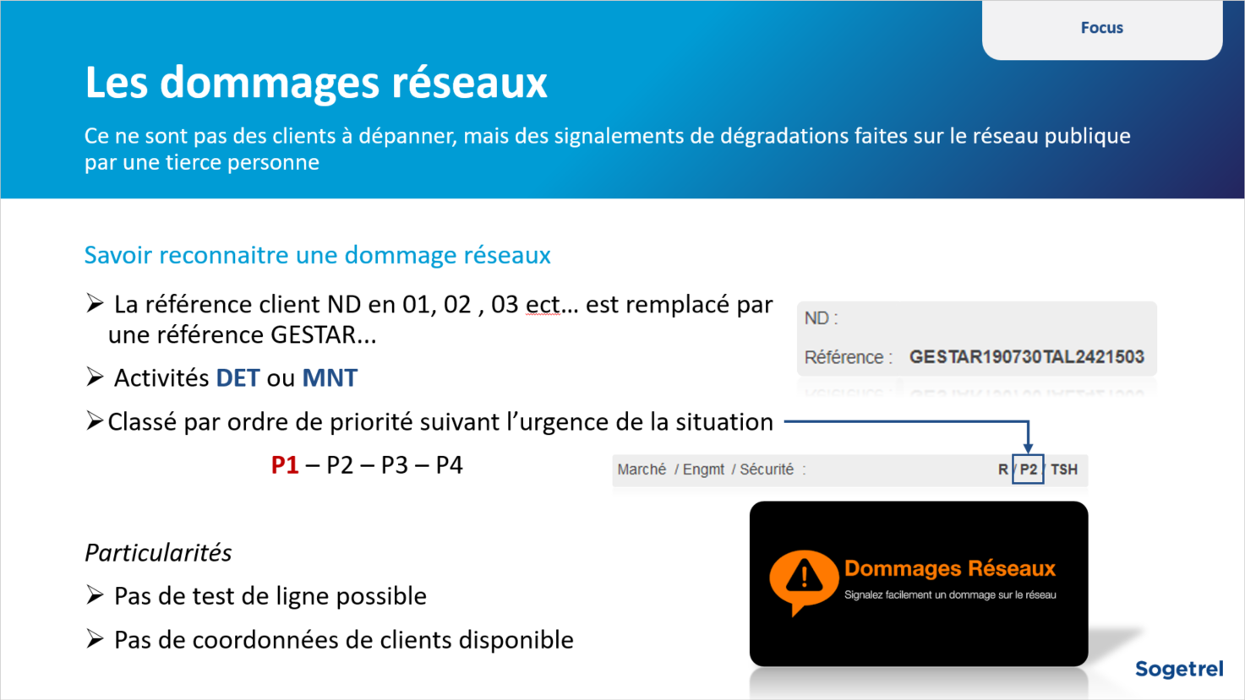
Titre de la capture 2 : Classification des priorités GESTAR
Date associée : Non indiquée dans la capture ; date de transformation utilisée : 09/06/2026.
Description fonctionnelle : La capture distingue les cas P1, P2, P3 et P4. Les P1, les signalisations des collectivités locales en P2 et certains cas Grand Public en P3 sont indiqués comme nécessitant un traitement immédiat. Les P4 sont indiqués comme pouvant être traités en différé, notamment en tournées.
Image source : image3.png
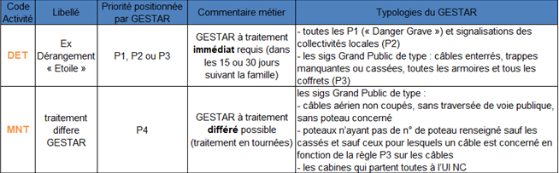
Titre de la capture 3 : Libellés des familles de dommage GESTAR
Date associée : Non indiquée dans la capture ; date de transformation utilisée : 09/06/2026.
Description fonctionnelle : La capture liste les familles ARM, CDA, CDS, GCI, PCX, POT et PUB avec leurs libellés : armoire, câble aérien, câble enterré, génie civil, point de concentration, poteau et publiphone.
Image source : image4.png
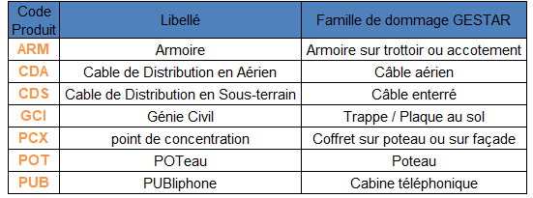
Titre de la capture 4 : Mode opératoire création Gestar 1/2
Date associée : Non indiquée dans la capture ; date de transformation utilisée : 09/06/2026.
Description fonctionnelle : La capture montre le début du parcours Dommages Réseaux avec des étapes de saisie : type de dommage, coordonnées et photo du dommage.
Image source : image1.jpeg
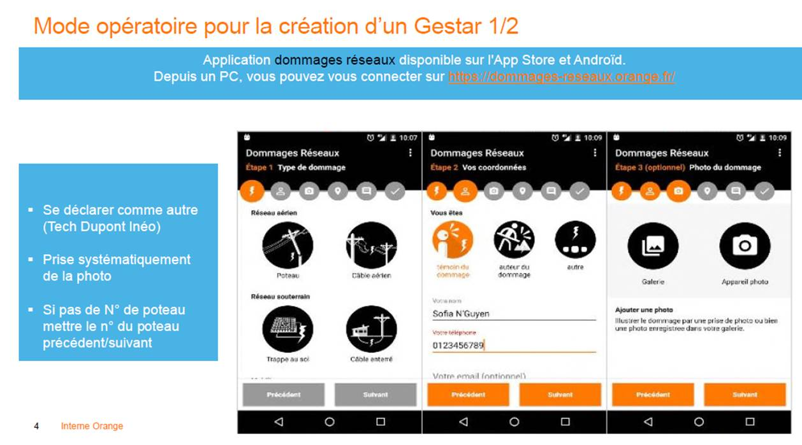
Titre de la capture 5 : Mode opératoire création Gestar 2/2
Date associée : Non indiquée dans la capture ; date de transformation utilisée : 09/06/2026.
Description fonctionnelle : La capture montre la suite du parcours Dommages Réseaux avec la localisation du dommage et le commentaire. Elle précise de déclarer sur le terrain pour la géolocalisation et d’indiquer les références de la signalisation d’origine dans le commentaire.
Image source : image2.jpeg
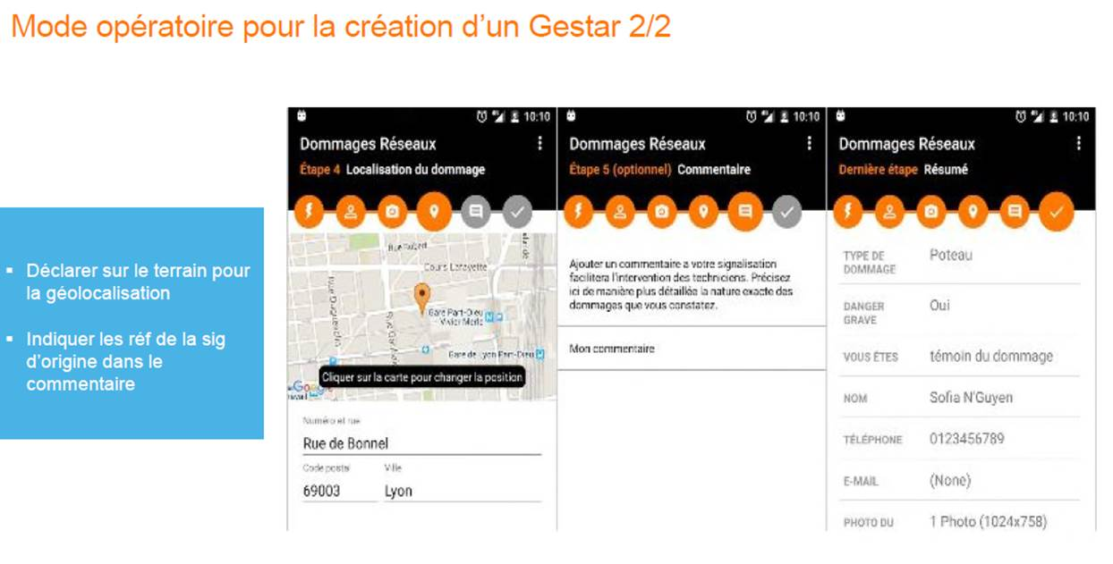

11. FAQ opérationnelle
Comment créer un Gestar ?
La source montre un parcours Dommages Réseaux en plusieurs étapes : choisir le type de dommage, renseigner les coordonnées demandées, ajouter une photo du dommage, indiquer la localisation, puis compléter le commentaire. La déclaration terrain doit être utilisée pour la géolocalisation.
Où faut-il renseigner les références de la signalisation d’origine ?
Les références de la signalisation d’origine doivent être indiquées dans le commentaire.
Est-ce qu’un test de ligne est possible sur un dossier GESTAR ?
Non. La capture source indique qu’il n’y a pas de test de ligne possible.
Est-ce que des coordonnées client sont disponibles sur un dossier GESTAR ?
Non. La capture source indique qu’il n’y a pas de coordonnées client disponibles.
Quels cas relèvent d’un traitement immédiat ?
La source indique que les P1, les signalisations des collectivités locales en P2 et certains cas Grand Public de type P3 relèvent d’un traitement immédiat requis.
Quels cas relèvent d’un traitement différé ?
La source indique que les P4 peuvent faire l’objet d’un traitement différé possible, notamment en tournées.
Quel article facturer pour un DEF P1 clôturé en moins de 4 heures ?
Pour un DEF si P1 et clôturé en moins de 4 heures, l’article à facturer est RDSUR, avec le lot 100 et le chantier 4 - Client (SAVBL - GESTAR).
Quel article facturer pour un DEF au palier 2 ?
Pour un DEF si palier 2, l’article à facturer est RECD1, avec le lot 100 et le chantier 4 - Client (SAVBL - GESTAR).
Quel article facturer en cas de changement de PC avec palier 3 ?
Pour un DEF avec changement de PC + palier 3, l’article à facturer est PCX2, avec le lot 100 et le chantier 4 - Client (SAVBL - GESTAR).
Quel article facturer pour PDC ?
Pour le code de relève PDC, l’article à facturer visible est DEPLA, avec le lot 100 et le chantier 4 - Client (SAVBL - GESTAR).
Quel article facturer pour REO ?
Pour le code de relève REO, l’article à facturer visible est ZERO, avec le lot 100 et le chantier 4 - Client (SAVBL - GESTAR).

12. Notes de transformation depuis Excel
La feuille Excel « Gestar » contient un petit tableau structuré de codes de relève et d’articles à facturer, ainsi que plusieurs captures d’écran. Les lignes du tableau ont été converties en règles métier et en référentiel textuel. Les captures ont été conservées pour traçabilité, mais leur contenu utile a été réécrit en texte : procédure de création, priorités P1 à P4, familles de dommage, particularités GESTAR et points de vigilance. La structure finale privilégie la compréhension par le chatbot et la recherche sémantique plutôt que la reproduction visuelle de la mise en page Excel.

13. Historique des versions
Version | Date | Modification | Validateur
1.0 | 09/06/2026 | Création initiale depuis gestar.xlsx / feuille Gestar | À compléter

